Hướng dẫn công việc kiểm tra mặt cắt
剖面測試作業指導書
OG054

Soạn thảo / 编 制 ： 梅海春
Xem xét / 审 核 ： 方长华
Phê duyệt / 核 准 ： 江东川
Phiên bản / 版 本 ： 1.0
Ngày soạn thảo /制作日期：2025/11/18
Ngày sửa đổi / 修订日期 ：2025/11/18

Ngày ban hành / 发行日期：2025/11/18
Ngày áp dụng / 实施日期 ：2025/11/18
------------------------------------------------------------
Do Công ty Điện tử Glam Việt Nam ban hành
越南格琳电子有限公司发布
Không được sao chép khi chưa được cho phép
未 经 许 可 不 得 翻 印

BIÊN BẢN THEO DÕI THAY ĐỔI TÀI LIỆU
文件变更履历表
Phiên bản  版本 | Phiên bản  变更章节 | Chương mục thay đổi/变更事项 | Nội dung thay đổi  拟案单位 | Đơn vị đề xuất  拟案人 | Người đề xuất  修订日期
I. Mục đích
一、目的
Quy định yêu cầu kiểm tra độ dày thành và độ đồng tâm của vít phi tiêu chuẩn, đảm bảo việc kiểm tra được thực hiện theo phương pháp tiêu chuẩn.
規範非標螺絲壁厚及同心度測試要求，確保按標準方法進行測試。
II. Phạm vi áp dụng
二、範圍
Áp dụng cho tất cả các loại vít phi tiêu chuẩn có độ sâu kim (针深) lớn hơn độ dày đầu.
適用於所有針深大於頭厚的非標螺絲。
III. Nội dung công việc
三、作業內容
3.1 Mỗi lô sản phẩm lấy mẫu 3 cái để kiểm tra;
3.2 Sử dụng máy đúc (máy nhúng mẫu) để đúc (gắn) mẫu vào vật liệu cố định;
3.3 Sử dụng máy cắt để cắt mẫu từ chính giữa tâm rãnh chữ thập.
3.1 每批次抽取3pcs產品；
3.2 使用鑲埋機將產品進行鑲埋；
3.3 使用切割機從十字正中心進行切片。
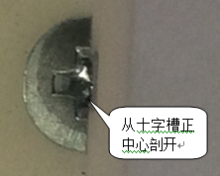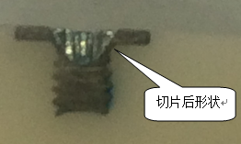
3.4 Sử dụng máy chiếu (projector) để đo độ dày thành và độ đồng tâm của mẫu đã cắt;
3.4.1 Đo độ dày thành ở hai bên, lấy giá trị nhỏ nhất trong hai bên;
3.4.2 Lấy tâm chính giữa rãnh chữ thập đo đến hai cạnh bo R, tính giá trị |a - b|.
3.4 將剖面樣品使用投影機量測壁厚及同心度；
3.4.1 壁厚量測兩側數據，取兩側最小值；
3.4.2 以十字槽正中心量測至兩側R角邊緣，取 |a-b| 值。

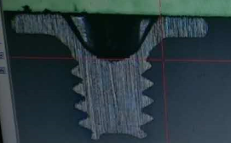

3.5 Mẫu sau khi kiểm tra phải được lưu giữ làm mẫu lưu.
3.5 測試後的樣品需留樣保存。

